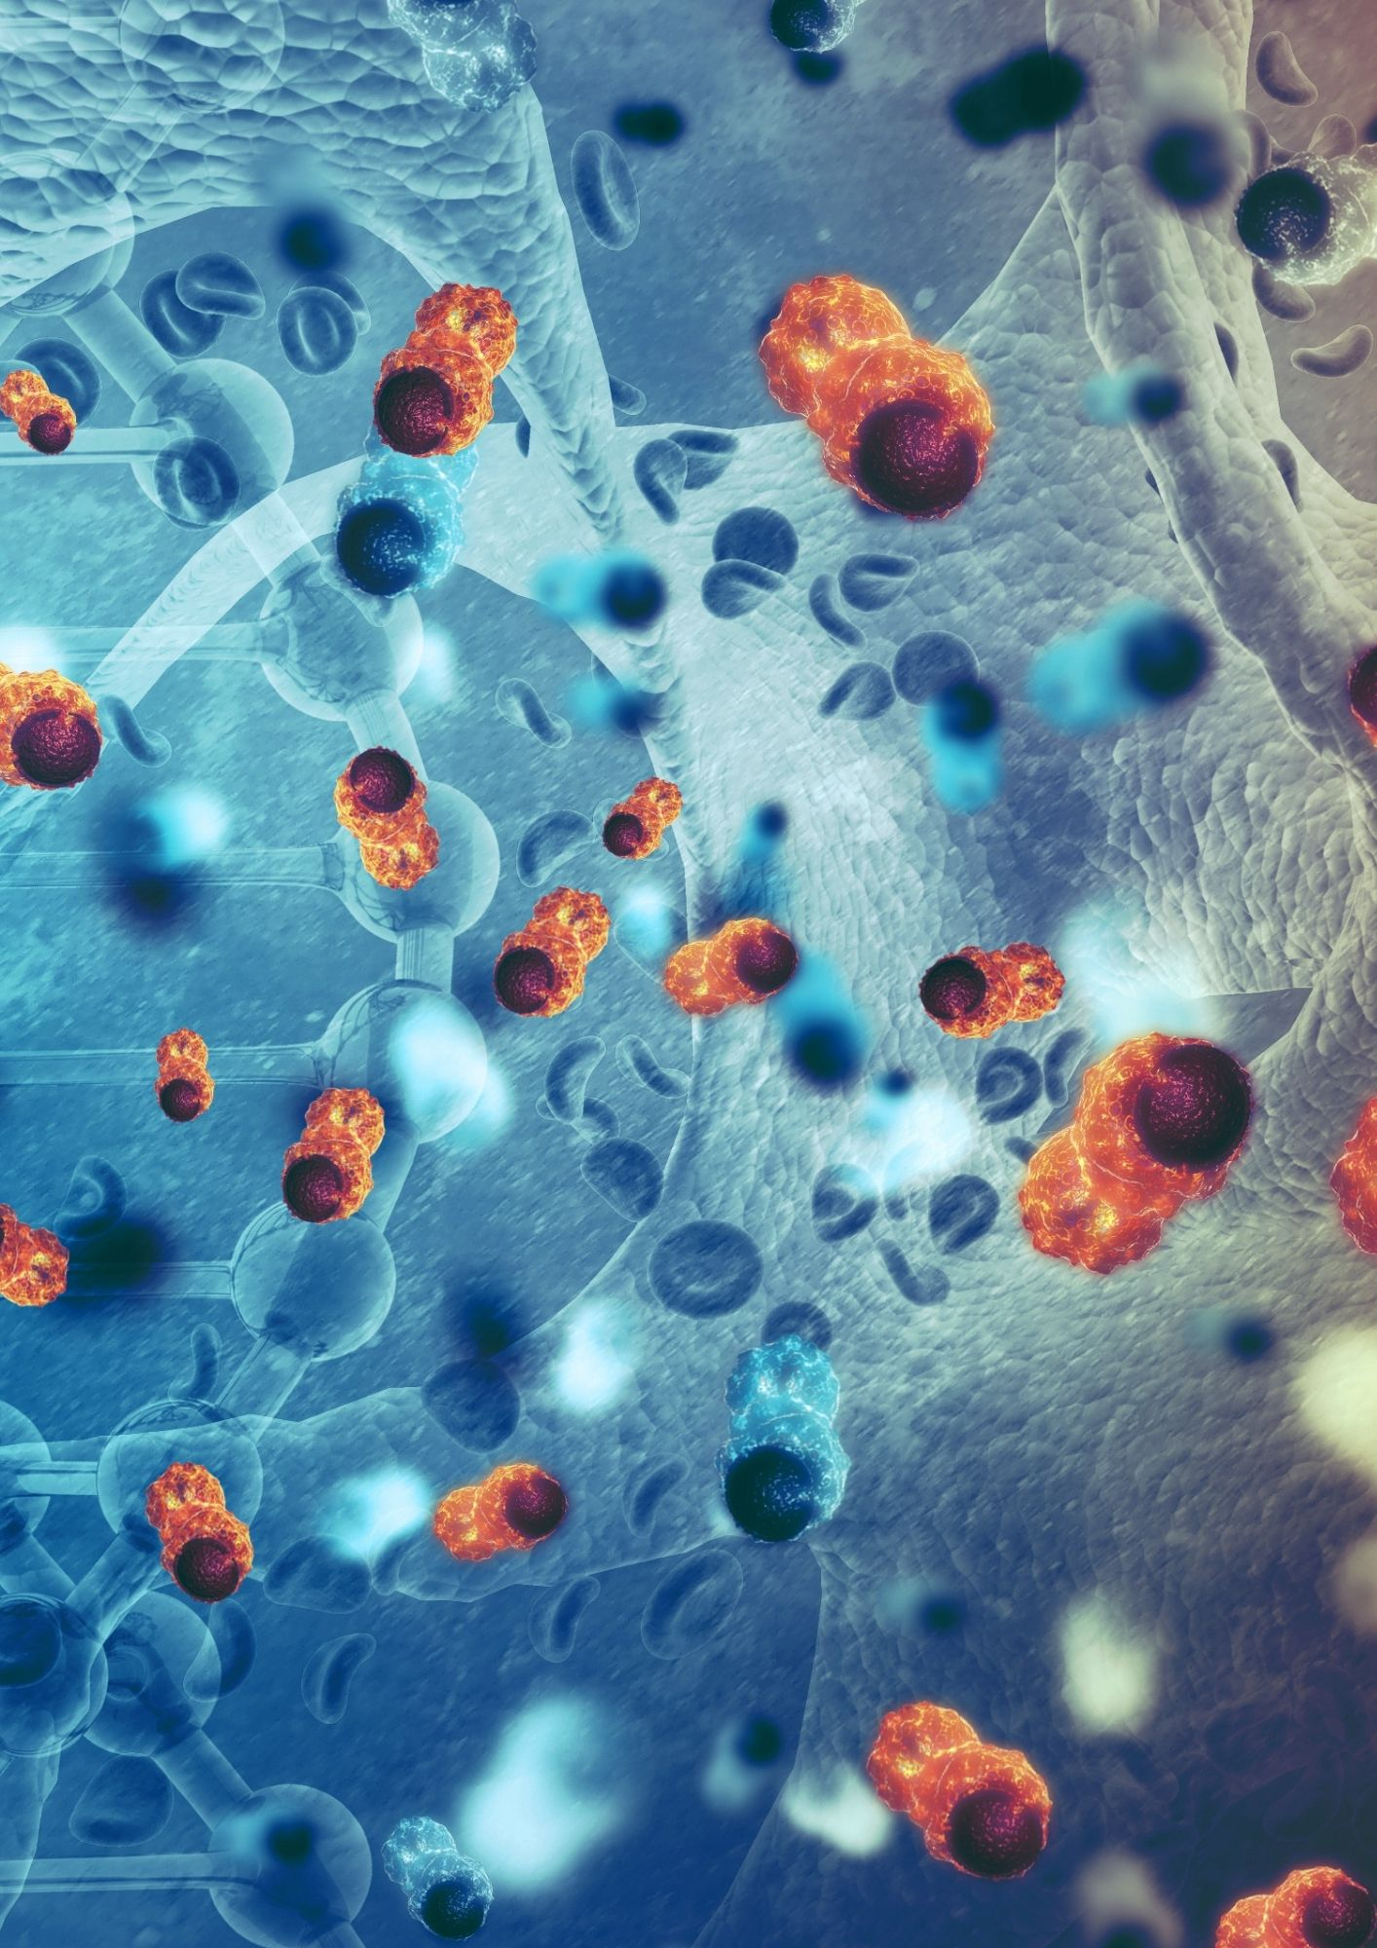

PORTADAS
CREATIVAS

Lorem Ipsum

